**Statistics form oceania to Thailand in 2550 – 2559.**

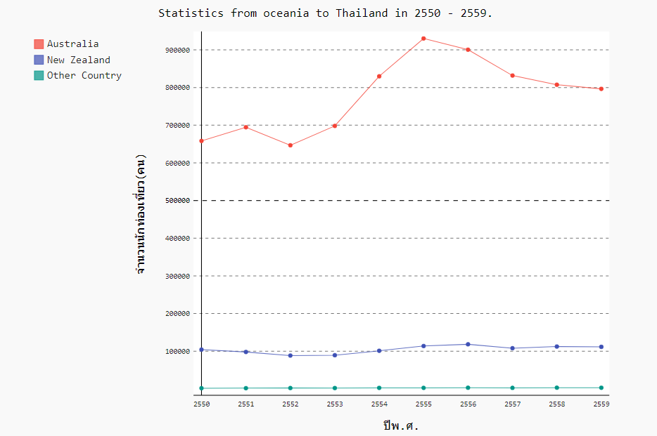

Oceania เป็นผืนแผ่นดินที่ประกอบไปด้วยประเทศออสเตรเลีย ประเทศนิวซีแลนด์ และหมู่เกาะต่างๆ โดยพื้นที่ของ Oceania ส่วนมากเป็นของประเทศออสเตรเลียเกือบทั้งหมด ซึ่งไม่ค่อยน่าแปลกใจสักเท่าไหร่ที่คนออสเตรเลียเดินทางไปท่องเที่ยวที่ประเทศไทยมากกว่าคนประเทศอื่นๆ จากกราฟจะเห็นได้ว่าช่วงปี 2552 จำนวนนักท่องเที่ยวชาวออสเตรเลียลดลงอาจเป็นเพราะว่าในช่วงปี 2552 มีการระบาดของโรคไข้หวัดใหญ่สายพันธุ์ใหม่ 2009 หลังจากนั้นนักท่องเที่ยวชาวออสเตรเลียก็ได้มาท่องเที่ยวในไทยเพิ่มขึ้นเรื่อยๆ จนกระทั่งถึงปี 2556 นักท่องเที่ยวชาวออสเตรเลียก็มีจำนวนลดลง และในปี 2557 มีนักท่องเที่ยวจากเดิมเป็นจำนวนเกือบแสนคน นอกจากเหตุการณ์ฆาตกรรมนักท่องเที่ยวแล้วยังมีข่าวที่ตำรวจไทยยัดข้อหาให้นักข่าวชาวออสเตรเลียอีกด้วยจึงเป็นข่าวที่โด่งดังอีกข่าวในประเทศออสเตรเลีย อาจเป็นอีกสาเหตุหนึ่งที่ทำให้นักท่องเที่ยวชาวออสเตรเลียมีจำนวนลดลง (<http://www.manager.co.th/local/ViewNews.aspx?NewsID=9580000008088>)